Sistema Lavacar

*Manual do Usuário*

Sumário

1. Instalação 2

2. Funcionalidades2

2.1. Cliente 2

2.1.1. Visualizar informações da empresa 2

2.1.2. Visualizar preços de um serviço 2

2.1.3. Consultar o tempo de espera até o término de um serviço 2

2.2. Funcionário 3

2.2.1. Manter clientes 3

Cadastrar um novo cliente 3

Editar informações de um cliente 3

2.2.2. Manter veículos 4

Cadastrar um novo veículo 4

Editar informações de um veículo 5

2.2.3. Serviços 6

Adicionar um veículo à fila 6

Remover um veículo da fila 6

Executar um serviço 6

2.2.4. Resultados do diagnóstico de um veículo 6

2.3. Gerente/Administrador 7

2.3.1. Manter funcionários 7

Contratar um novo funcionário 7

Editar informações de um cliente 7

2.3.2. Finanças 7

Editar os preços de um serviço 7

Gerar relatórios 7

2.3.3. Estoque 7

Verificar estoque 7

Adicionar estoque 8

2.4. Técnico 8

2.4.1. Adicionar um novo serviço 8

2.4.2. Remover um serviço 8

2.4.3. Mudar o local de onde as informações são lidas e armazenadas 8

# 1. Instalação

Para executar o programa diretamente, basta executar o arquivo .jar fornecido. Para visualizar, modificar e compilar o código-fonte, abra a pasta do projeto na IDE Netbeans. Também é necessário ter a última versão do JDK (Java Development Kit). Ambos estão disponíveis gratuitamente em: <http://www.oracle.com/technetwork/java/javase/downloads/jdk-netbeans-jsp-142931.html>.

# 2. Funcionalidades

O sistema pode ser utilizado por 3 tipos de usuários: clientes, funcionários e administrador. O cliente possui acesso mais externo ao sistema, podendo apenas visualizar algumas informações. Tanto os funcionários quanto o gerente podem interagir com as opções de cadastros e serviços, mas a parte de finanças só é acessível pelo administrador.

## 2.1. Cliente

O cliente possui acesso somente ao menu principal. As demais áreas do programa, referentes à finanças e serviços, são protegidas por login.

### MenuPrincipal.png

### 2.1.1. Visualizar informações da empresa

Selecione a opção “Visualizar info da empresa”.

### 2.1.2. Visualizar preços de um serviço

Selecione a opção “Visualizar preços” e selecione um serviço.

### 2.1.3. Consultar o tempo de espera até o término de um serviço

Selecione a opção “Tempo de espera”.

Na nova janela, insira a placa do veículo.

Aperte Enter para imprimir o tempo.

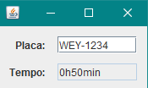

## 2.2. Funcionário

Usuários com o privilégio de “funcionário” ou acima possuem acesso às opções de cadastros e controle de serviços. As credenciais só podem ser alteradas pelo administrador. A área acessível pelos funcionários tem 3 abas: cliente, veículo e serviço.

### 2.2.1. Manter clientes

Selecione a opção “Login”.

Insira o login e senha(padrão: user / password)

Na nova janela, selecione a aba “Cliente”

Insira o nome do cliente.

#### Cadastrar um novo cliente

*Se o cliente informado não está cadastrado, todos os outros campos se tornam editáveis.*

Insira os dados do cliente.

Clique em “Concluir”.

A qualquer momento é possível cancelar a operação clicando no botão “Cancelar”.

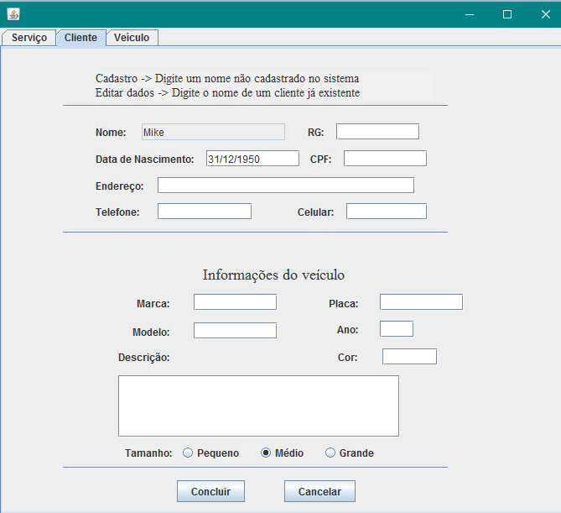

#### Editar informações de um cliente

*Se o cliente já está cadastrado, as informações são mostradas em seus respectivos campos e é possível editar algumas delas.*

Altere as informações desejadas (telefones e endereço).

Clique em “Concluir”.

A qualquer momento é possível cancelar a operação clicando no botão “Cancelar”.

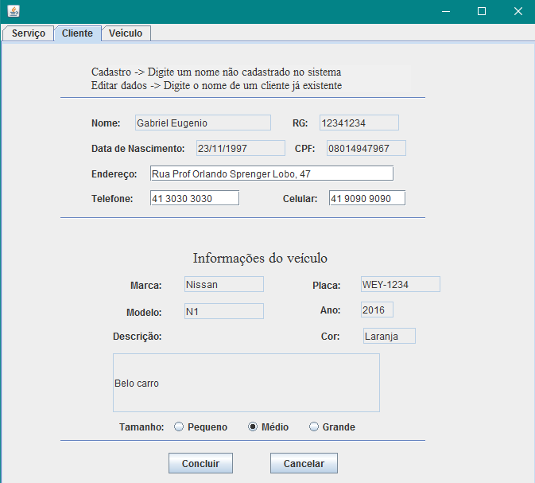

### 2.2.2. Manter veículos

Selecione a opção “Login”.

Insira o login e senha (padrão: user / password)

Na nova janela, selecione a aba “Veículo”.

Insira o nome do proprietário e a placa do veículo.

#### Cadastrar um novo veículo

*Se o veículo informado não está cadastrado, todos os outros campos se tornam editáveis.*

Insira os demais dados do veículo.

Clique em “Concluir”.

A qualquer momento é possível cancelar a operação clicando no botão “Cancelar”.

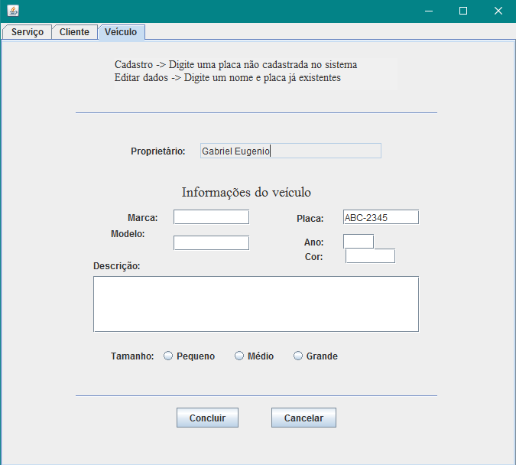

#### Editar informações de um veículo

*Se o veículo já está cadastrado, as informações são mostradas em seus respectivos campos e é possível editar algumas delas.*

Altere as informações desejadas (cor, descrição).

Clique em “Concluir”.

A qualquer momento é possível cancelar a operação clicando no botão “Cancelar”.

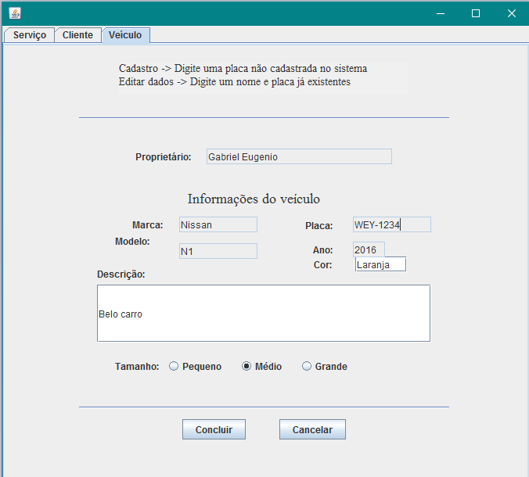

### 2.2.3. Serviços

Selecione a opção “Login”.

Insira o login e senha (padrão: user / password)

Na nova janela, selecione a aba “Serviços”.

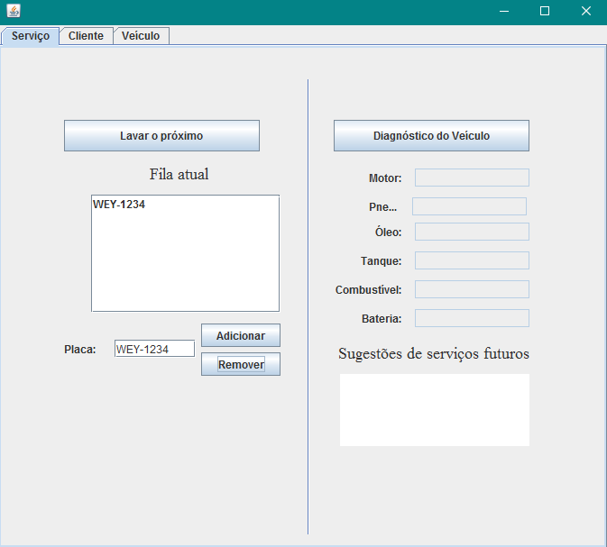

#### Adicionar um veículo à fila

Selecione um serviço.

Insira a placa do veículo.

Clique em “Adicionar”.

#### Remover um veículo da fila

Selecione um serviço.

Selecione um veículo da fila.

Clique em “Remover”.

#### Executar um serviço

Selecione um serviço.

Clique em “Executar o próximo”.

### 2.2.4. Resultados do diagnóstico de um veículo

Selecione um veículo da fila.

Clique em “Diagnóstico do Veículo”.

## 2.3. Gerente/Administrador

Somente o gerente ou outros usuários com privilégios de administrador possuem acesso à estas opções. As credenciais podem ser alteradas ao clicar no botão “Alterar senha”. O administrador possui acesso à área de finanças, estoque, relatórios e cadastro de funcionários, além do controle de serviços..

### 2.3.1. Manter funcionários

Selecione a opção “Login”.

Insira o login e senha do administrador (padrão: user / password)

Na nova janela, selecione a aba “Funcionário”.

Insira o nome do funcionário.

#### Contratar um novo funcionário

*Se o funcionário informado não está cadastrado, todos os outros campos se tornam editáveis.*

Insira os dados do funcionário.

Clique em “Concluir”.

A qualquer momento é possível cancelar a operação clicando no botão “Cancelar”.

#### Editar informações de um funcionário

*Se o funcionário já está cadastrado, as informações são mostradas em seus respectivos campos e é possível editar algumas delas.*

Altere as informações desejadas (telefones, endereço, salário, entre outros).

Clique em “Concluir”.

A qualquer momento é possível cancelar a operação clicando no botão “Cancelar”.

### 2.3.2. Finanças

Selecione a opção “Login”.

Insira o login e senha do administrador (padrão: user / password)

Na nova janela, selecione a aba “Finanças”.

#### Editar os preços de um serviço

Na área de preços, clique no botão “Modificar preços”.

Insira os novos valores.

Clique em “Concluir”.

#### Gerar relatórios

Selecione o período que deseja encerrar (dia, mês ou ano).

Clique em “Gerar relatório”.

O relatório será aberto em uma nova janela.

### 2.3.3. Estoque

Selecione a opção “Login”.

Insira o login e senha do administrador (padrão: user / password)

Na nova janela, selecione a aba “Estoque”.

#### Verificar estoque

Clique no botão “Verificar estoque”.

Os valores são mostrados na tela.

#### Adicionar estoque

Clique no botão “Adicionar produtos”.

Insira a quantidade de cada produto.

Clique em “Concluir”.

## 2.4. Técnico

Para editar o código-fonte, é recomendado ter instalada a última versão do Netbeans IDE, assim como o JDK (Java Development Kit). A versão mais recente do Netbeans para JavaSE pode ser encontrada em <https://netbeans.org/downloads/start.html?platform=windows&lang=pt_BR&option=javase>. Caso não tenha o JDK, é possível instalar os dois juntos em <http://www.oracle.com/technetwork/java/javase/downloads/jdk-netbeans-jsp-142931.html>.

### 2.4.1. Adicionar um novo serviço

Abra a classe abstrata “Service” do projeto.

Crie uma nova classe que herda a classe Service e define os métodos “executar()” e “tempoDeEspera()” da classe pai.

No método “executar()” da classe principal, Company, crie um objeto do novo tipo de serviço e adicione-o ao vetor de serviços.

### 2.4.2. Remover um serviço

Remova a classe do serviço escolhido do projeto.

No método “executar()” da classe principal, Company, retire o objeto desse serviço do vetor de serviços.

### 2.4.3. Mudar o local de onde as informações são lidas e armazenadas

Abra a classe abstrata DAO do projeto.

Crie uma nova classe que herda a classe DAO (por exemplo, DAOBancoDeDados) e define os métodos presentes na classe pai com os processos necessários para ler e armazenar as informações.

No método “executar()” da classe principal, Company, altere a classe do objeto dao criado para a nova classe.